第2章网上作业

## 题目 1: 2-1-3

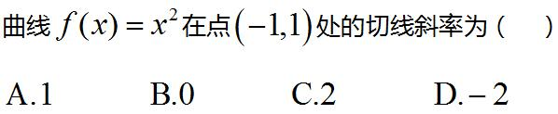

答案：D

## 题目 2: 2-1-1

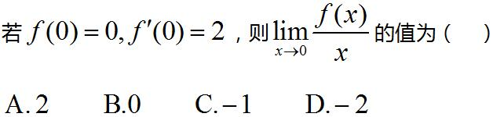

答案：A

## 题目 3: 2-1-5

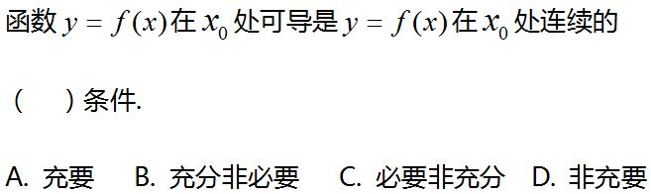

答案：B

## 题目 4: 2-1-2

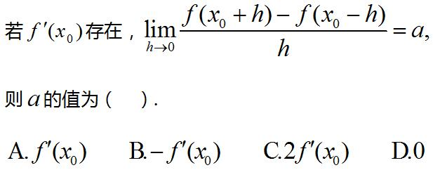

答案：C

## 题目 5: 2-1-4

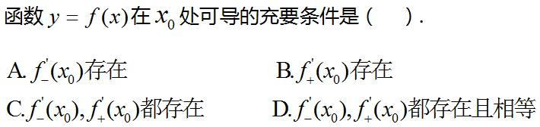

答案：D

## 题目 6: 2-2-3

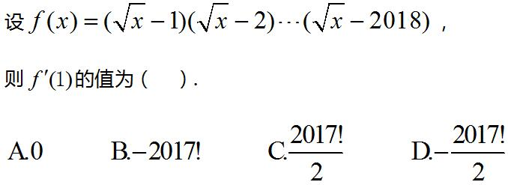

答案：D

## 题目 7: 2-2-5

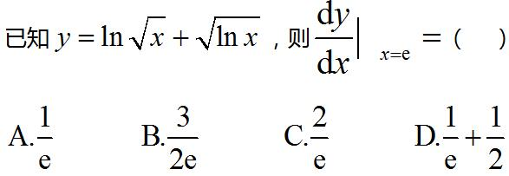

答案：A

## 题目 8: 2-2-4

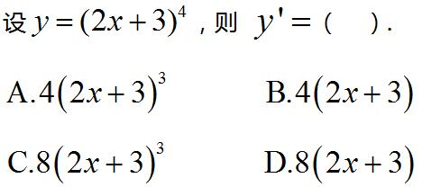

答案：C

## 题目 9: 2-2-1

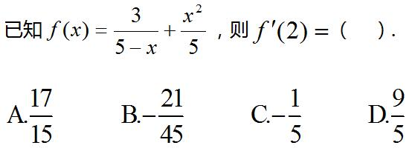

答案：A

## 题目 10: 2-2-2

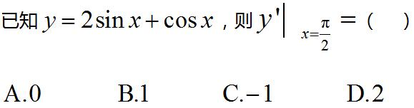

答案：C

## 题目 11: 2-3-3

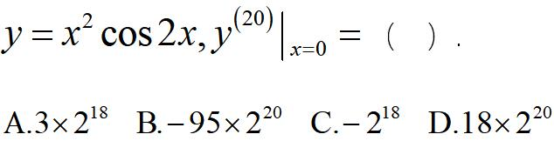

答案：B

## 题目 12: 2-3-5

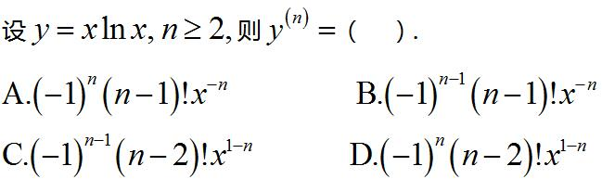

答案：D

## 题目 13: 2-3-2

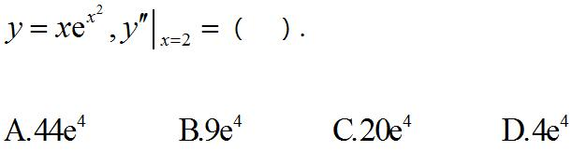

答案：A

## 题目 14: 2-3-1

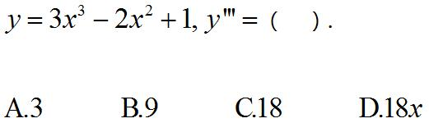

答案：C

## 题目 15: 2-3-4

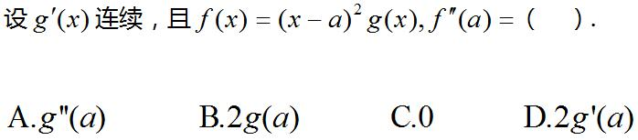

答案：B

## 题目 16: 2-4-2

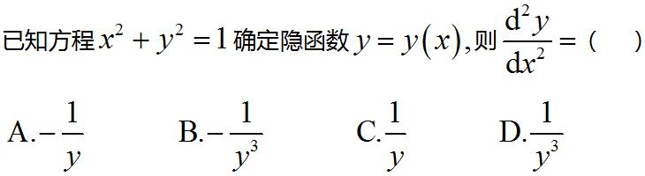

答案：B

## 题目 17: 2-4-4

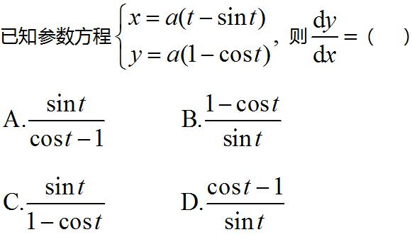

答案：C

## 题目 18: 2-4-3

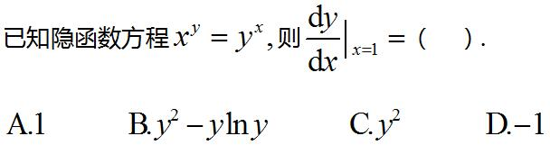

答案：A

## 题目 19: 2-4-1

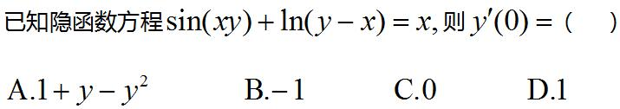

答案：D

## 题目 20: 2-4-5

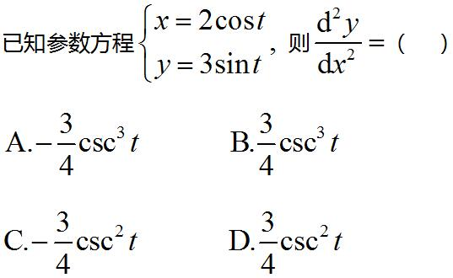

答案：A

## 题目 21: 2-5-5

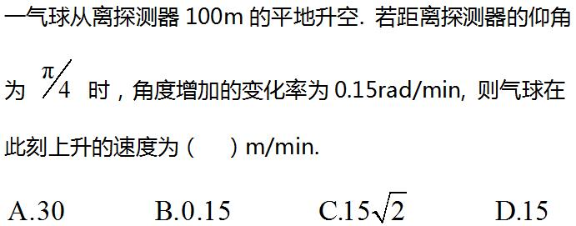

答案：A

## 题目 22: 2-5-1

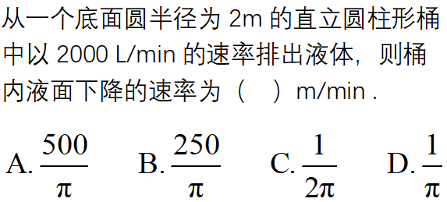

答案：C

## 题目 23: 2-5-2

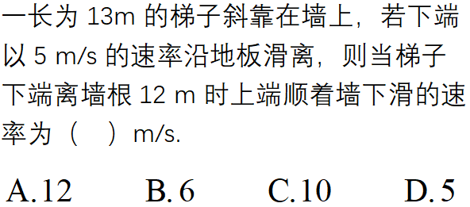

答案：A

## 题目 24: 2-5-3

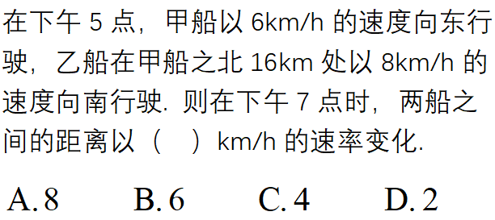

答案：B

## 题目 25: 2-5-4

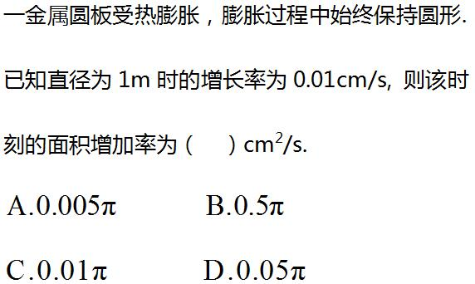

答案：B

## 题目 26: 2-6-4

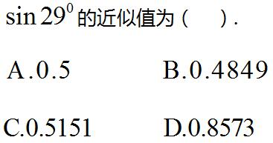

答案：B

## 题目 27: 2-6-5

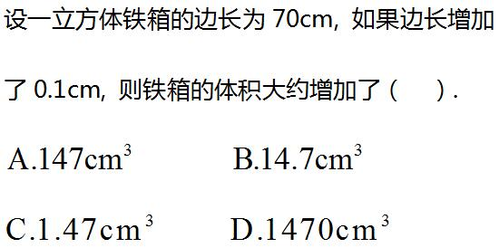

答案：D

## 题目 28: 2-6-1

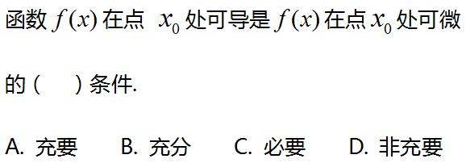

答案：A

## 题目 29: 2-6-2

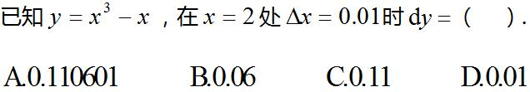

答案：C

## 题目 30: 2-6-3

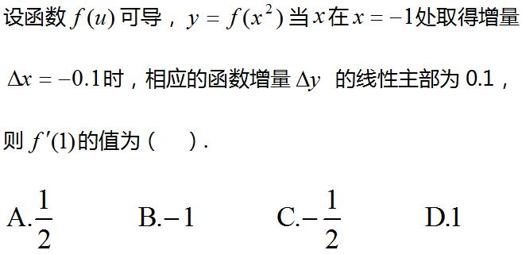

答案：A

## 题目 31: 2-1-11

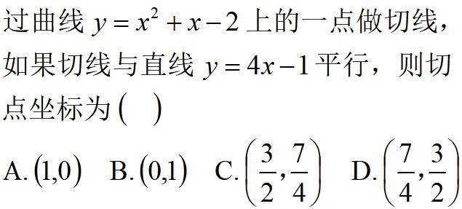

答案：C

## 题目 32: 2-1-8

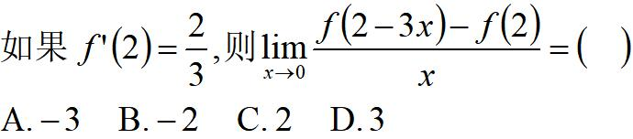

答案：B

## 题目 33: 2-1-10

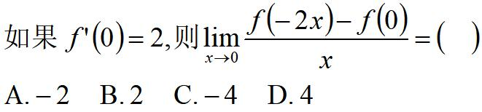

答案：C

## 题目 34: 2-1-9

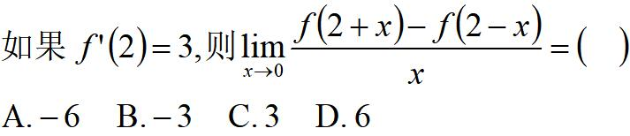

答案：D

## 题目 35: 2-1-7

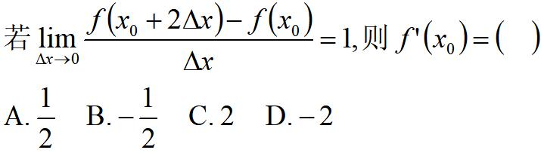

答案：A

## 题目 36: 2-1-6

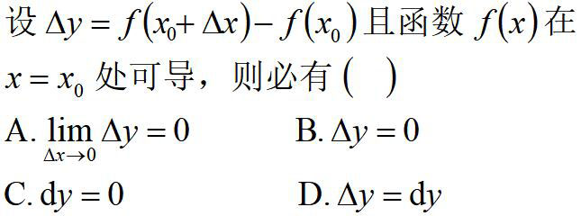

答案：A

## 题目 37: 2-1-12

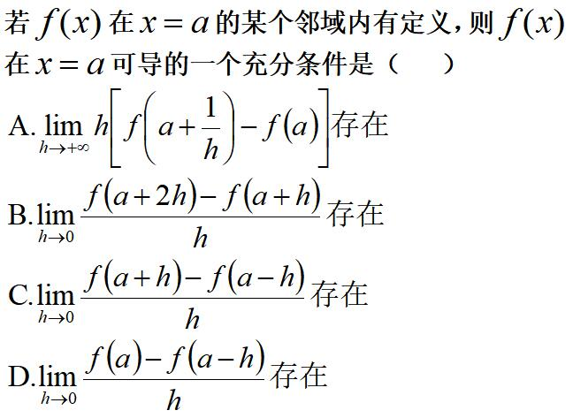

答案：D

## 题目 38: 2-1-13

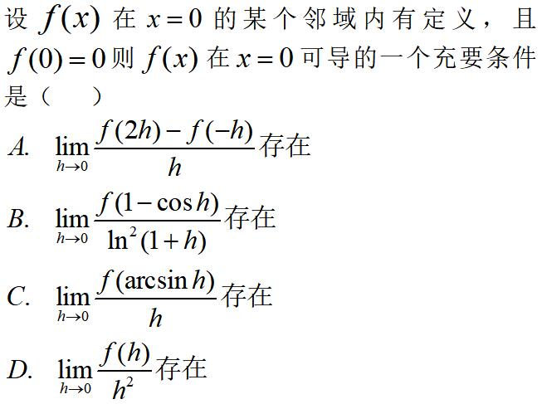

答案：C

## 题目 39: 2-2-6

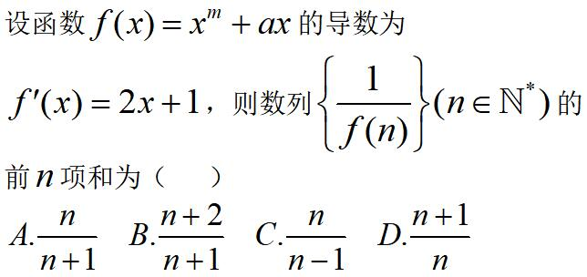

答案：A

## 题目 40: 2-2-7

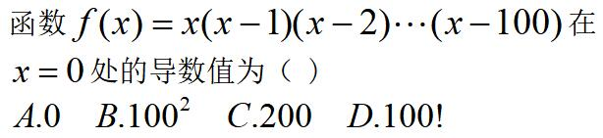

答案：D

## 题目 41: 2-3-6

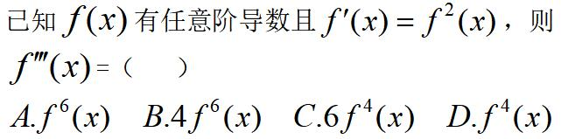

答案：C

## 题目 42: 2-3-7

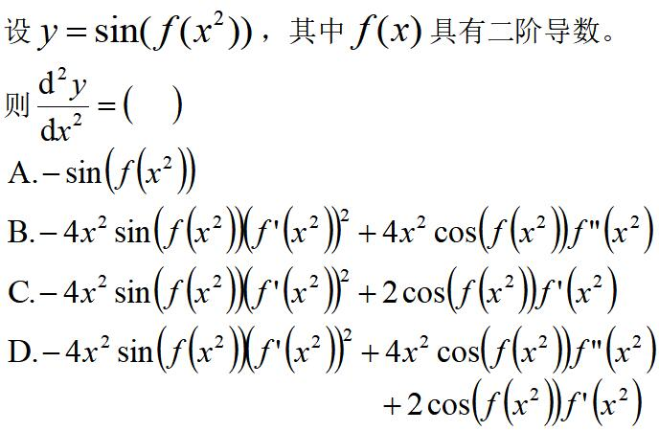

答案：D

## 题目 43: 2-4-6

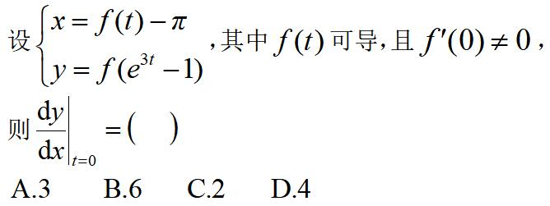

答案：A

## 题目 44: 2-4-7

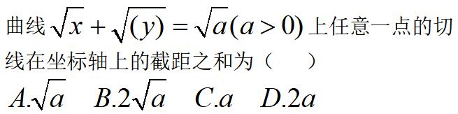

答案：C

## 题目 45: 2-6-6

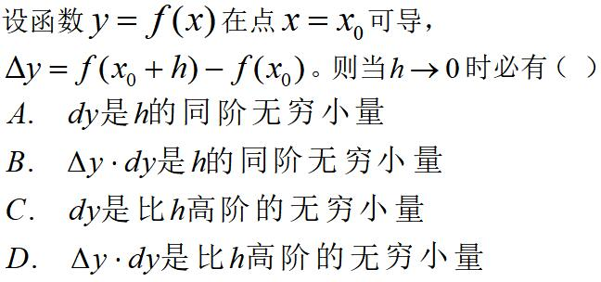

答案：D

## 题目 46: 2-6-7

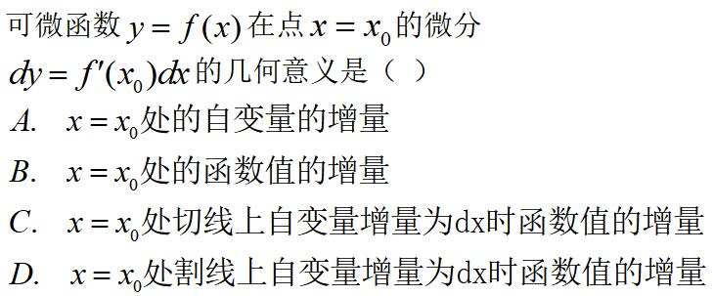

答案：C